FSing音乐播放器用况模型

内容目录
FSing音乐播放器用况模型 1
1.1. 术语表 5
1.2. 简要描述 9
1.3. 参与者概览 9
1.4. 用况分类 10
1. 主要用况 10
2. 支持用况 11
3. 次要用况 11
1.5. 用况描述--听音乐 13
1. 简要描述 13
2. 用况图 13
3. 前置条件 13
4. 基本流 13
5. 备选流 14
6. 子流 16
7. 后置条件 16
8. 公共扩展点 16
9. 特殊需求 16
1.6. 用况描述—下载音乐 17
1. 简要描述 17
2. 用况图 17
3. 前置条件 17
4. 基本流 17
5. 备选流 18
6. 子流 19
7. 后置条件 19
8. 公共扩展点 20
9. 特殊需求 20
1.7. 用况描述--管理音乐 21
1. 简要描述 21
2. 用况图 21
3. 前置条件 21
4. 基本流 21
5. 备选流 21
6. 子流 22
7. 后置条件 22
8. 公共扩展点 22
9. 特殊需求 22
1.8. 用况描述--管理歌单 23
1. 简要描述 23
2. 用况图 23
3. 前置条件 23
4. 基本流 23
5. 备选流 23
6. 子流 24
7. 后置条件 24
8. 公共扩展点 24
9. 特殊需求 24
1.9. 用况描述— 上传音乐资源到系统 25
1. 简要描述 25
2. 用况图 25
3. 前置条件： 25
4. 基本流： 25
5. 备选流 26
6. 子流 26
7. 前置条件 26
8. 公共扩展点 26
9. 特殊需求 26
1.10. 用况描述—上传音乐到云盘 27
1. 简要描述 27
2. 用况图 27
3. 前置条件 27
4. 基本流 27
5. 备选流 27
6. 子流 28
7. 前置条件 28
8. 公共扩展点 28
9. 特殊需求 28
1.11. 用况描述--管理广告活动 29
1. 简要描述 29
2. 用况图 29
3. 前置条件 29
4. 基本流 29
5. 备选流 29
6. 子流 30
7. 后置条件 30
8. 公共扩展点 30
9. 特殊需求 30
1.12. 用况描述--管理音乐库音乐 31
1. 简要描述 31
2. 用况图 31
3. 前置条件 31
4. 基本流 31
5. 备选流 31
6. 子流 32
7. 后置条件 32
8. 公共扩展点 32
9. 特殊需求 32
1.13. 用况描述—管理音乐库歌单 33
1. 简要描述 33
2. 用况图 33
3. 前置条件 33
4. 基本流 33
5. 备选流 33
6. 子流 34
7. 后置条件 34
8. 公共扩展点 34
9. 特殊需求 34
1.14. 用况描述-购买音乐 35
1. 简要描述 35
2. 用况图 35
3. 前置条件 35
4. 基本流 35
5. 子流 36
6. 备选流 36
7. 后置条件 36
8. 公共扩展点 36
9. 特殊需求 36
1.15. 用况描述--搜索关键字 37
1. 简要描述 37
2. 用况图 37
3. 前置条件 37
4. 基本流 37
5. 备选流 37
6. 子流 38
7. 后置条件 38
8. 公共扩展点 38
9. 特殊需求 38
1.16. 用况描述--分享音乐 39
1. 简要描述 39
2. 用况图 39
3. 前置条件 39
4. 基本流 39
5. 备选流 40
6. 子流 40
7. 后置条件 40
8. 公共扩展点 40
9. 特殊需求 40
1.17. 用况描述—登录用户 42
1. 简要描述 42
2. 用况图 42
3. 前置条件 42
4. 基本流 42
5. 备选流 42
6. 子流 43
7. 后置条件 43
8. 公共扩展点 43
9. 特殊需求 43
后记 45
参考文献 46

术语表
在这里给出了“FSing音乐播放器”用况模型中术语表的一个简要摘录。
术语 | 说明 | 补充信息
Listener | 音乐平台的主要使用用户，听歌者 | 需求的主要来源
用户信息  (ListenerInformation) | 包含了用户的姓名以及相关的歌单、音乐、歌手，  ·listener名称  ·listener的id  ·listener头像  ·简介  ·收藏的歌单  ·收藏的音乐  ·上传的音乐
歌单  (SongList) | 存放了不同的音乐,一个音乐的容器。用户可以创建自己的歌单
歌单列表  (SongListList) | 包含了Listener所有的本地歌单：  ·本地音乐  ·下载音乐  ·下载MV  ·正在下载列表  ·已购买音乐  ·我喜欢  ·收藏音乐  ·收藏歌单  ·创建的歌单
歌单详细信息  (SongListDetails) | 包括了歌单的：  ·创建时间  ·创建人  ·头像  ·简介  ·大小
音乐库  (SongLibrary) | 包含了在线音乐，即用户在软件系统中所能见的所有音乐
音乐详细信息  (SongDetails) | 展示了音乐的详细信息：  ·音乐名  ·音乐封面图片  ·音乐简介  ·时长  ·歌手名  ·专辑名
播放列表  (PlayList) | 当前正在播放的音乐所在的列表 | 列表可以是：  ·某种歌单  ·某种列表
播放日志  (PlayLog) | 播放过的音乐的历史记录，存放着系统所播放的所有音乐的历史记录
音乐播放错误信息  (PlayErrorInformation) | 音乐播放时，都有可能遇到的错误信息，包括网络错误，音乐解码错误
广告活动操作  (CampaignOperation) | 包括对广告惊醒的可用操作：  ·更新广告  ·上传广告  ·下架广告
广告更新日志  (CampaignUpdataLog) | 更新信息必须包含：  ·修改时间  ·修改内容  ·修改操作  ·修改者编号
播放控制  (PlayControl) | 播放音乐时用户可以对当前播放的音乐所做的操作，包括：  ·暂停  ·上一曲  ·下一曲
已购买音乐  (PurchasedMusic) | 列出了用户所有已经购买的音乐
正在下载列表  (DownloadingList) | 正在下载的音乐所在的列表
下载日志 | 用户每下载一次音乐(不管下载成功或者失败),生成一条“下载日志条目”，该条目记录了：  ·下载日期  ·下载进度  ·已下载音乐详细信息  ·音乐大小
下载音乐  (DownloadedMusicList) | 列出了用户所有已经下载的音乐
本地音乐  (LocalMusicList) | 在本地磁盘中存放的音乐 | 音乐格式包括：  ·mp3  ·wma  ·ape  ·cd
购买信息  (PurchaseInformation) | listener选择购买音乐时系统应当展示的一些信息。 | 基本信息应当包括：  ·音乐名称  ·单曲价格  ·购买时间  ·购买者信息  ·支付商信息
音乐资源  (MusicResources) | 包含了音乐、歌词、MV,歌单等
音乐试听记录  (SongAuditionRecord) | 音乐的试听量
音乐用户行为  (SongUserBehavior ) | 用户对音乐的操作，包括：  喜欢、收藏、下载、购买
正在上传列表  (UploadList) | 列出了资源提供者正在上传的所有音乐资源
已上传列表  (UploadHistoryList) | 列出了资源提供者已经上传的所有音乐资源
上传日志  (UploadLog) | 用户每上传一次音乐资源（不管成功与否）,生成一条“上传日志“条目，该条目记录了：  ·上传日期  ·上传进度  ·已上传资源类型、名称  ·封面图片  ·资源简介  ·时长  ·歌手名  ·专辑名
支付方式  (PayMethod) | 用户可使用系统提供的不同的支付方式完成付费的操作，支付方式例如：  ·支付宝  ·微信  ·银行卡  ·qq支付
已购买音乐  (PaiedMusicList) | 列出了用户购买的所有音乐，包括歌曲、MV
购买日志  (PayLog) | 用户每购买成功一次音乐,生成一条“购买日志“条目，该条目记录了：  ·购买日期  ·已购买音乐详细信息  ·购买金额  ·支付方式
登录信息  (LoginInformation) | 登录软件系统时需要输入的信息供系统验证 | 包含：用户名称、密码
支付密码  (PayNumber) | listener选择购买音乐时输入的第三方支付账号支付密码
用户资料  (UserData) | 用户的头像、姓名、性别、流派风格、实名认证资料
联通重试次数  (UnicomRetriesNumber) | 购买音乐输入密码最大的重试次数 | 默认值为3次，超出则购买失败
音乐库更新  ( SongLibraryUpdata) | 系统音乐音乐库的更新，包含操作：  ·更新音乐  ·删除音乐  ·禁用/下架音乐  ·修改音乐
音乐库更新日志  ( SongLibraryUpdataLog) | 音乐库更新完成后保存的日志文件 | 文件信息必须包含：  ·修改时间  ·修改音乐名  ·修改操作  ·修改者编号
关键字  (Keyword) | 指用户在使用时，输入的能够最大程度概括用户所要查找音乐相关的信息 | 可用于搜索的关键字：  ·音乐/歌单名称  ·音乐/歌单简介  ·音乐歌手名  ·音乐专辑名
搜索日志  (SearchLog) | 用户使用搜索音乐的历史记录，每搜索一次音乐，系统将该次搜索记录下来，包括：  ·搜索的关键字  ·搜索日期
分享方式  (ShareMethod) | 用户可以使用系统所提供的分享方式，将自己喜欢的音乐分享给不同社交软件系统的好友，例如：  ·QQ  ·微信
分享日志  (ShareLog) | 用户每分享成功一次音乐,生成一条“分享日志“条目，该条目记录了：  ·分享日期  ·已分享音乐详细信息  ·分享方式
播放进度  (PlayProgress) | 音乐播放时显示的一播放时长占总时长的进度 | 以进度条方式显示给listener
特殊字符  (SpecialChar) | 不符合系统标准的字符 | 除 简体中文汉字，繁体汉字，英文字母，中文标点，英文标点以外的字符都属于特殊字符
审核状态  (ReviewStatus) | 处于审核期的音乐或者歌单的状态：  ·审核中  ·通过审核  ·审核失败
歌单更新  (SongListUpdata) | 对歌单的更新操作包括：  ·修改歌单  ·上传歌单  ·删除歌单  ·禁用歌单
歌单更新日志  (SongListUpdataLog)) | 对歌单的更新日志包括：  ·修改时间  ·修改的内容
音乐管理操作(SongManagementOperation） | 小编对音乐的管理操作包括：  ·修改音乐  ·删除音乐  ·禁用音乐
音乐操作  (SongOperation) | listener对音乐的管理操作：  ·删除音乐  ·收藏音乐  ·取消收藏
音乐更新日志
()
用户数据库  (UserDatabase) | 系统服务端存放的关于所有用户的用户数据的数据库

简要描述

For | 想要听音乐的用户
Who | 希望有一个界面友好，方便，功能齐全（在线听歌，下载音乐等）的音乐播放工具
The | 是一个在线音乐播放器
That | 易于使用，操作简单，功能齐全
Unlike | 只能播放本地音乐的音乐播放器
Our product | 具有在线播放，下载音乐，音乐手动排序，音乐笔记等功能

参与者概览

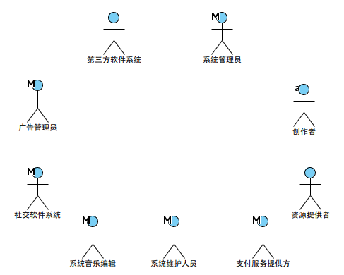

Listener
Listener使用音乐软件系统，通过音乐软件播放、下载、管理、购买音乐，是该音乐软件的主要用 户。当某人通过该音乐软件注册一个用户时，Listener被创建。
创作者(Creator)
创作者上传将自己创作的音乐资源上传到系统。创作者是Listener中的一类特殊群体，权限高于 Listener。
系统管理员(System Operator)
系统管理员管理整个数据库，管理数据库音乐、用户数据。
系统维护人员(System maintainer)
系统维护人员维护整个音乐软件系统，包括分析系统性能，更新系统，修复系统出现的问题。
系统音乐编辑(System Music Editor)
负责系统音乐、歌词的分类、编辑、审核等。
支付服务提供方
为系统提供支付服务的第三方软件。
广告管理员
系统的间接用户。负责系统广告的投放和管理。
社交软件系统
为用户提供音乐分享的接口，一般为社交软件系统。
音乐资源提供者
系统的相关资源（包括音乐、广告等资源）提供者，包括独立音乐人，唱片公司，广告提供商等。

用况分类

主要用况
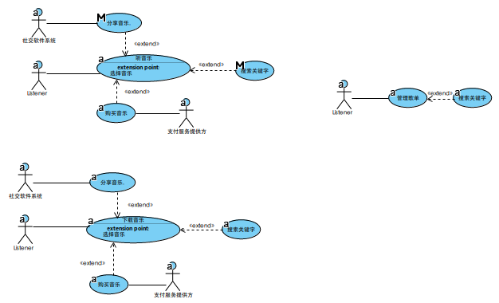

听音乐
该用况描述了参与者Listener如何操作音乐系统，进行音乐播放。
下载音乐
该用况描述了参与者Listener如何进行音乐下载。
管理歌单
该用况描述Listener如何进行用户歌单的管理。包括收藏其他用户的歌单、收藏在线歌单等

支持用况
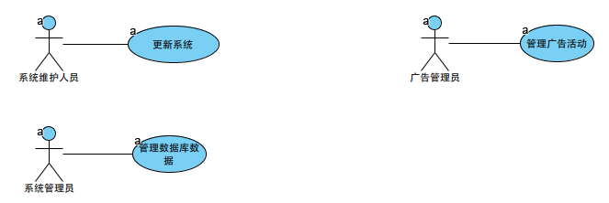
更新系统
该用况描述了系统维护人员如何进行系统更新。包括系统的功能、配置等。
管理广告活动
该用况描述系统管理员如何进行广告活动的管理。包括投放、更新广告活动等。
管理数据库数据
该用况描述系统管理员如何进行数据库数据的管理，包括数据的备份、恢复、管理等。

次要用况
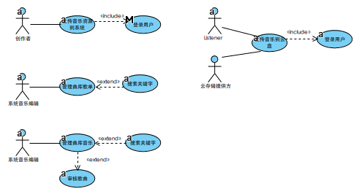

上传音乐资源到系统
该用况描述了音乐资源提供者将音乐资源上传发布到系统的整个交互过程。
上传音乐到云盘
该用况描述Listener如何将本地音乐上传到云盘。Listener必须在登录的前提下才能上传音乐。
管理音乐库歌单
该用况描述系统音乐编辑如何进行歌单的管理。包括歌单的推送、更新，管理。
管理音乐库音乐
该用况描述系统音乐编辑如何进行系统音乐（歌曲，歌词等）的管理。包括被上传音乐的审核、音 乐库音乐管理。

用况描述--听音乐

简要描述
该用况描述了Listener如何进行音乐播放。

用况图
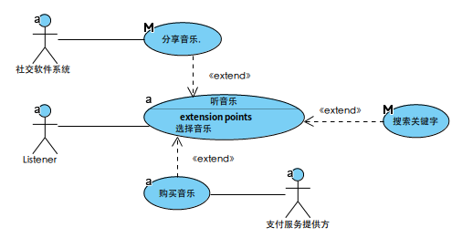

前置条件
无

基本流
{进入系统}
1.用况从Listener进入系统时开始
2.系统查询Listener的帐户信息。
{展示歌单}
3.系统显示Listener的已有的账户信息
4.系统展示音乐库给Listener
{选择音乐}
5. Listener浏览音乐库，并选择想要播放的音乐
6.系统对Listener选择的音乐进行查找，并且找到相应的音乐资源
7.系统用解码器对音乐资源进行解码，获取相应的信息。
{播放音乐}
8. 系统播放音乐
{显示歌词}
9.系统更新播放显示
10.系统将音乐添加到播放列表
11.系统将此次播放记录为一个播放日志条目
{用况结束}
12. 用况结束

备选流
A1.音乐播放控制
在{播放音乐}扩展点，如果Listener对音乐播放进行播放控制，
1.1. 如果Listener请求暂停播放音乐
a. 系统停止播放音乐
b. 用况回到基本流{用况终止}处
1.2.如果Listener 请求切歌
a.系统根据Listener的操作，切换音乐
b.用况回到{播放音乐}扩展点
A2.需要购买音乐
在{播放音乐}扩展点，如果该音乐只能购买之后才能播放，
1. 系统提示Listener,音乐需要购买
2. 系统询问Listener是否购买音乐
3. Listener选择是否购买音乐
4. 如果Listener选择购买音乐，则启动扩展用况购买音乐
5. 用况重新回到基本流{浏览音乐库并选择}扩展点
A3.搜索音乐
在{进入系统}和{选择音乐}之间，如果Listener选择输入关键字搜索音乐，启动扩展用况搜索关 键字，系统响应Listener请求的搜索功能。
A4.需要分享音乐
在{进入系统}和{用况结束}之间，如果Listener选择分享音乐，执行扩展用况分享音乐，系 统响应Listener请求的分享功能。
A5.错误处理
5.1音乐无法播放
在{播放音乐}时，如果该音乐系统无法正常播放，
1. 系统提示Listener该音乐无法播放并给出音乐播放错误信息
2.系统将错误信息记录为一个播放错误日志条目
3. 系统记录当前播放音乐以及播放进度为一个播放日志条目
4.用况重新回到基本流{浏览音乐库并选择}扩展点
5.2 Listener关闭会话
任何时候，如果Listener选择关闭系统会话窗口,
1. 系统弹出关闭提示，询问Listener是否退出系统或者最小化到系统托盘
2. 如果Listener选择退出系统
a. 系统记录下当前音乐播放进度
b. 用况重新回到基本流{用况终止}处
3. 系统最小化到托盘
4. 用况重新回到备选流开始的扩展点
5.3无可浏览音乐
在{浏览音乐库并选择}拓展点时，如果没有可浏览的音乐，
1. 系统提示Listener相关错误信息
2. 用况回到基本流{用况终止}扩展点。
5.4播放异常终止
在{播放音乐}和{用况终止}之间，如果正在播放的音乐异常停止，
1.系统提示Listener相关错误信息
2.系统记录下当前正在播放音乐的播放进度
3. 用况重新回到基本流{用况终止}扩展
5.5歌词无法显示
在{显示歌词}拓展点，如果系统中没有该音乐的歌词，
1. 则系统显示无相应的歌词
2. 系统记录该缺失歌词
3. 用况回到拓展点{显示歌词}拓展点
5.6缓冲过慢
在{播放音乐}拓展点，如果Listener播放的是在线音乐，网速过慢导致缓存进度达不到音乐 的播放速度，则
1. 暂停音乐的播放
2. 继续缓存直到缓存内容大于缓存最大时间
3. 恢复播放
4. 用况回到{播放音乐}拓展点
5.7音乐合约到期
在{播放音乐}拓展点，如果音乐的合约到期，则，
1.系统提示无法播放的相关信息
2.用况重新回到基本流{浏览音乐库并选择}扩展点

子流
无

后置条件
1. 音乐播放成功，音乐被添加到播放历史
2. 音乐播放成功，音乐被添加到播放历史和已购买歌单中
3. 无音乐被播放，音乐未被添加到任何歌单

公共扩展点
{选择音乐}

特殊需求
9.1播放及时性
在用户选择了播放的音后，系统要能够及时响应用户操作，播放音乐.

用况描述—下载音乐

简要描述
该用况描述了Listener如何进行音乐下载。

用况图
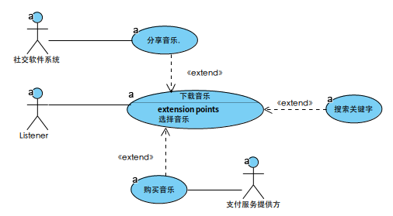

前置条件
1.系统至少必须有一首可下载的音乐
2.下载音乐功能必须可用

基本流
{进入系统}
1.用况从Listener进入系统时开始。
{查询用户信息}
2.系统查询Listener的用户信息。
3.系统显示查询结果。
{显示音乐库}
4.系统显示音乐库音乐，以及每首歌曲的音乐详细信息。
{浏览音乐}
5.Listener浏览系统所提供的在线音乐。
{选择音乐}
6.Listener选择需要下载的音乐。
7. 系统列出Listener创建的所有的歌单，并提示Listener选择需要下载到的歌单。
{选择歌单}
8. Listener选择下载到的歌单。
{进行音乐下载}
9. 系统开始下载音乐，并将音乐添加至正在下载列表中。
10.系统分析下载歌曲，实现同步显示下载进度。
{下载成功}
11. 系统下载音乐完成，并提示Listener下载成功。
{记录日志}
12.系统将其添加到本地音乐和下载音乐列表中。
13.系统将这次下载记录成一个下载日志条目。
{用况终止}
14. 用况终止

备选流
A1. 需要购买音乐
在{进行音乐下载}时，如果该音乐需要购买才能下载，
1. 系统提示Listener,音乐需要购买
2. 系统询问Listener是否购买音乐
3. Listener选择是否购买音乐
4. 如果Listener选择购买音乐，则启动扩展用况购买音乐
5. 用况重新回到基本流{选择音乐}扩展点
A2. 新建歌单
在{选择歌单}时，如果Listener需要新建一个歌单，
1. 系统提示Listener输入新建歌单名称
2. Listener输入歌单名称
3. 如果歌单名称长度超过歌单名称最大长度
a. 系统提示Listener歌单长度过长
b. 系统要求Listener重新输入歌单名称
c. Listener重新输入歌单名称
d. 在Listener输入有效长度歌单名称之前，一直重复第a、b、c步
4. 如果歌单名称中包含有特殊字符
a. 系统提示Listener歌单名称无效，并显示名称包含的特殊字符
b.系统要求Listener重新输入歌单名称
c. Listener重新输入歌单名称
d. 在Listener输入有效长度歌单名称之前，一直重复第a、b、c步
5. 系统创建新歌单
6. 用况重新回到基本流{进行音乐下载}扩展点
A3.搜索音乐
在{浏览音乐}和{选择音乐}之间，如果Listener选择输入关键字搜索音乐，执行扩展用况搜 索关键字，系统响应Listener请求的搜索功能。
A4. Listener暂停下载
在{进行音乐下载}和{下载成功}之间，如果Listener暂停下载音乐，
1. 系统暂停音乐下载
2. 系统记录下正在下载音乐的下载进度
3. 用况重新回到基本流{记录日志}扩展点
A5.需要分享音乐
在{浏览音乐}和{用况结束}之间，如果Listener选择分享音乐，执行扩展用况分享音乐，系 统响应Listener请求的分享功能。
A6. 错误处理
6.1.无可浏览音乐
在{浏览音乐}时，如果没有可浏览的音乐，
1. 系统显示错误信息
2. 用况回到基本流{用况终止}扩展点
6.2.下载异常中断
在{进行音乐下载}和{下载成功}之间，如果正在下载的音乐异常停止，
1. 系统提示Listener错误信息
2. 系统记录下当前正在下载音乐的下载进度
3. 用况重新回到基本流{记录日志}扩展点
6.3.查询用户信息或显示音乐库失败
在{查询用户信息}或者{显示音乐库}时，如果查询或者显示，
1.系统显示相关错误信息
2.用况重新回到基本流{用况结束}扩展点

子流
无

后置条件
1. 音乐被下载成功，被添加进本地音乐歌单、下载音乐歌单和Listener选定的歌单中，并生成一条 下载日志条目
2. 音乐被下载成功，并=被添加进本地音乐歌单、下载音乐歌单、已购买音乐歌单和Listener选定的 歌单中， 并生成一条下载日志条目
4. 音乐未被下载成功，但被添加进正在下载列表中，并且生成一条下载日志条目
5. 音乐未被下载成功，且未被添加进任何歌单，也未生成下载日志条目

公共扩展点
{选择音乐}

特殊需求
9.1.并发下载
可同时下载多首音乐

用况描述--管理歌单

简要描述
该用况描述Listener如何进行歌单的管理。

用况图
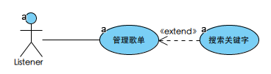

前置条件

基本流
{进入歌单界面}
1. 用况从Listener进入系统歌单界面开始
2.系统显示所有的歌单
3.Listener选择歌单
4.系统显示相关的歌单操作
{Listene选择歌单操作}
5.Listener选择相应的歌单操作
6. 系统对Listener所选择的歌单操作进行响应
{记录更新日志}
7.系统提示Listener相关的操作执行信息
8. 系统将此次更新记录为一个Listener歌单更新日志条目
9. 用况结束

备选流
A1 搜索音乐库中的歌单
在{进入歌单界面}时，如果Listener选择输入关键字搜索歌单，执行扩展用况搜索关键字，系统 响应Listener请求的搜索功能。
A2 对歌单进行操作
在{Listener选择歌单操作}时，
2.1如果Listener选择创建新的歌单：
1.系统提示Listener输入新的歌单详细信息
2.系统提示Listener添加音乐到歌单中
3.系统保存歌单信息
4.用况回到基本流{记录更新日志}扩展点
2.2 如果Listener收藏在线歌单：
1.系统更新Listener歌单信息
2.系统更新在线歌单的相关信息
3.如果Listener收藏的是其他Listener的歌单，系统对其他Listener进行相关提示
4.用况回到基本流{记录更新日志}扩展点
2.3 如果Listener选择删除歌单
1.系统提示Listener相关删除信息
2.Listener进行确认
3.系统进行相关响应
4.用况回到基本流{记录更新日志}扩展点
2.4 如果Listener要对歌单内容进行修改
1.系统对Listener修改的相关操作进行响应
2.用况回到基本流{记录更新日志}扩展点

子流
无

后置条件
无

公共扩展点
无

特殊需求
无

用况描述— 上传音乐资源到系统

简要描述
该用况描述了音乐资源提供者将音乐资源上传到系统的整个交互过程。

用况图
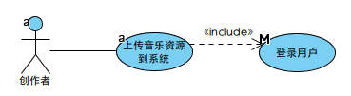

前置条件：
网络必须是连通且有效的
必须有可上传音乐的的权限

基本流：
{用户登录}
1.执行包含用况登录用户，创作者登录到音乐软件系统，用况启动。
{系统查询用户信息}
2.系统查询登录用户的用户信息，并返回到系统。
{显示用户信息}
3.系统显示用户信息。
{显示音乐试听记录和用户行为}
4.系统更新显示创作者所有已上传音乐的音乐试听记录、音乐用户行为
5.创作者选择上传音乐资源（音乐、MV、歌词）
{选择上传的音乐}
6.创作者在本地文件中，浏览并选择需要上传的音乐资源
{系统上传音乐资源}
7.系统上传音乐资源
8.系统将音乐资源加入到正在上传列表
{资源上传成功}
9.系统将上传成功的音乐资源添加到已上传列表中，并提示创作者上传成功
{记录日志}
10.系统将这次上传记录生成一个系统上传日志条目
{用况终止}
11.用况终止

备选流
A1.取消上传
在{系统上传音乐资源}处，如果用户暂停/取消上传，
1.系统将音乐从正在上传列表中移除
2.用况回到基本流{用况终止}处。
A1.错误处理
2.1上传异常中断
在{系统上传音乐资源}处，如果上传异常中断，
1.系统提示用户上传异常停止，并提示相关中断错误信息。
3.用况回到基本流{记录日志}扩展点处。

子流
无

前置条件
无

公共扩展点
无

特殊需求
无

用况描述—上传音乐到云盘

简要描述
该用况描述Listener如何将本地音乐上传到云盘。Listener必须在登录的前提下才能上传音乐

用况图
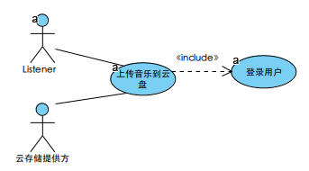

前置条件
无

基本流
1.用况从Listener选择上传音乐到云盘开始
{验证用户}
2.系统验证Listener是否有上传音乐的权限，即是否已经登录
{展示本地音乐}
3.系统列出Listener所有的本地歌曲
{选择需上传的音乐}
4.Listener选择需要上传的音乐，可批量选择
{上传音乐}
5.系统开始上传，并将音乐添加到正在上传列表
{上传成功}
6.音乐上传成功，系统提示Listener音乐上传成功
7.系统将音乐添加到已上传列表中
{记录日志}
8.系统将这次上传记录生成一个云盘上传日志条目
{用况结束}
9.用况结束

备选流
A1.Listener暂停上传
在{上传音乐}和{上传成功}之间，如果Listener暂停上传音乐，
1.系统暂停音乐上传
3. 用况重新回到基本流{记录日志}
A2.Listener取消上传
在{上传音乐}和{上传成功}之间，如果Listener取消上传音乐，
1.系统停止上传音乐
2.系统将音乐从正在上传列表中移除
3.用况回到基本流{用况终止}扩展点
A3.错误处理
3.1无本地音乐可选
在{展示本地音乐}时，如果没有可选择的音乐，
1.系统提示Listener错误信息
2.用况回到基本流{用况终止}扩展点
3.2.上传异常中断
在{上传音乐}和{上传成功}之间，如果正在上传的音乐异常停止，
1.系统提示Listener相关错误信息
3.用况重新回到基本流{记录日志}扩展点
A5.Listener未登录
在{验证用户}时，如果Listener没有登录到系统，执行被包含用况登录用户。

子流
无

前置条件
无

公共扩展点
无

特殊需求
无

用况描述--管理广告活动

简要描述
该用况描述广告管理员如何进行广告活动的管理。包括投放、更新广告活动。

用况图
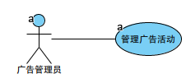

前置条件
广告管理员必须登录。

基本流
1. 用况从广告管理员进入系统广告管理界面开始。
2.系统显示相关的广告活动操作
{广告操作}
3.广告管理员选择相关的广告活动操作进行管理
4.系统对广告管理员所选择的操作进行响应
5. 系统对广告界面作出更新。
6. 系统修改广告更新日志。
7. 系统重启广告服务。
{用况结束}
8. 用况结束。

备选流
A1广告审核失败
在{广告操作}拓展点，如果广告审核失败，广告提供商所提供的广告不符合《广告协议》，
1.系统提示广告管理员审核失败
2.系统修改广告更新日志
3. 用况回到基本流{用况结束}
A2 广告操作失败
在{广告操作}拓展点，如果系统所执行的相关广告活动操作失败，则，
1.系统提示广告管理员相关错误信息
2.系统修改广告更新日志
3.用况回到基本流{用况结束}

子流
无

后置条件
无

公共扩展点
无

特殊需求
无

用况描述--管理音乐库音乐

简要描述
该用况描述系统音乐编辑如何进行系统音乐（歌曲，歌词等）的管理。包括被上传音乐的审核、音 乐库音乐管理。

用况图

前置条件
系统音乐编辑必须登录。

基本流
1. 用况从系统音乐编辑进入系统音乐库管理界面开始
{选择音乐}
2. 系统音乐编辑选择音乐
{音乐操作}
3.系统对所选音乐进行音乐操作
{记录更新日志}
4. 系统记录音乐库更新日志，如果音乐库有更新则保存更新日志，音乐库没有更新则退出保存
5. 用况结束

备选流
A1 搜索音乐库中的音乐
在{选择音乐}时，如果系统音乐编辑选择输入关键字搜索音乐，执行扩展用况搜索关键字，系统 响应Listener请求的搜索功能。
A2 上传音乐
在{上传音乐}拓展点，如果系统音乐编辑选择上传新音乐到音乐库，
1.系统提示系统音乐编辑选择音乐。
2.系统进行审核音乐。
a.如果音乐通过审核，系统开始上传音乐。
b.如果没有通过审核，系统提示系统音乐编辑音乐无法通过审核。
3. 用况返回基本流{记录更新日志}拓展点。
A3 对音乐进行分类
在{音乐分类}拓展点，如果系统音乐编辑选择进行对所选音乐的分类，
1.系统提示系统音乐编辑对所选的音乐选择一个分类。
2.系统对所选音乐进行分类操作。
3. 系统回到{记录更新日志}拓展点。
A4 取消修改
在{记录更新日志}拓展点，如果系统音乐编辑选择放弃此次操作，
1. 系统提示取消保存
2. 系统取消保存音乐库的更新
3. 用况结束

子流
无

后置条件
无

公共扩展点
无

特殊需求
无

用况描述—管理音乐库歌单

简要描述
该用况描述系统音乐编辑如何进行歌单的管理。包括歌单的推送、更新，管理。

用况图
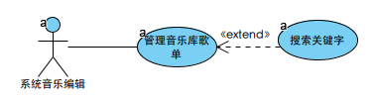

前置条件
系统音乐编辑必须登录

基本流
{系统音乐编辑登录系统}
1. 用况从系统音乐编辑登录进系统开始
{歌单更新}
2.系统音乐编辑选择管理歌单
3.系统音乐编辑选择需要进行更新的歌单
4.系统音乐编辑对所选歌单进行歌单更新
{记录更新日志}
5.系统将此次管理记录为一个管理音乐库歌单日志条目
6. 用况结束

备选流
A1搜索音乐库中的歌单
在{歌单更新}时，如果系统音乐编辑选择输入关键字搜索歌单，执行扩展用况搜索关键字，系统 响应Listener请求的搜索功能。
A2 创建新歌单
在{创建歌单}时，如果系统音乐编辑需要创建新的歌单：
1.系统提示系统音乐编辑输入新的歌单名称，描述，以及封面
2.系统提示系统音乐编辑添加音乐到歌单中
3.系统保存歌单信息，
a. 歌单音乐数目为0，提示系统音乐编辑重新添加音乐或者取消保存
b. 歌单数目大于等于1，系统保存歌单相关信息，提示系统音乐编辑成功保存
4.用况回到基本流{记录更新日志}扩展点
A3 取消修改
在{记录更新日志}拓展点，如果系统音乐编辑选择放弃此次操作，
1. 系统提示取消保存
2. 系统取消保存歌单的更新
3. 用况结束
A4 收集歌单收录、播放信息
在{歌单更新}拓展点，如果系统音乐编辑需要收集歌单收录、播放信息：
1.系统显示所有歌单的相关信息
2.系统音乐编辑进行查看收集
3.用况结束

子流
无

后置条件

公共扩展点
特殊需求

特殊需求

用况描述-购买音乐

简要描述
该用况描述扩展了其他用况，描述了Listener如何进行音乐购买。Listener必须在登录的前提下才能 成功购买音乐。

用况图
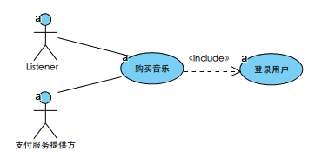

前置条件
至少有一个可使用的支付方式
支付功能正常可用

基本流
{验证用户}
1.系统验证Listener是否有购买音乐的权限，即是否已经登录
2.系统显示系统所支持的所有购买支付方式，并提示Listener选择支付方式
{选择支付方式}
3. Listener根据提示选择支付方式
{确认支付}
4.Listener确认购买
5.系统开启与相关支付服务提供方系统的接口，Listener通过第三方软件完成支付操作，第三方软件 将支付信息返回到系统
{支付完成}
6.系统接收第三方软件返回的支付信息，确认Listener完成支付
7.系统将已购买音乐添加到已购买音乐列表中。
{生成日志}
8.系统将这次购买记录成一个购买日志条目
{用况终止}
9.用况重新回到被扩展用况的被扩展点

子流
无

备选流
A1.无可选的支付方式
在{选择支付方式}时，如果没有Listener想要选用的支付方式，回到基本流{用况终止}处
A2.listener未登录
在{验证用户}时，如果Listener没有登录到系统，执行被包含用况登录用户
A3.Listener取消支付
在{确认支付}和{支付完成}之间，如果Listener取消购买音乐操作，回到基本流{用况终止}处
A5.错误处理
4.1支付异常终止
在{确认支付}和{支付完成}之间，如果支付异常中断，
1.系统检测错误信息，并将错误信息返回给Listener
2.用况回到{用况终止}扩展点
4.2不可用的支付方式
在{确认支付}时，如果Listener选择的支付方式不可用，用况回到{选择支付方式}扩展点

后置条件
无

公共扩展点
无

特殊需求
无

用况描述--搜索关键字

简要描述
扩展其他用况。该用况描述了Listener如何通过关键字收搜相关信息，可能是用户、歌曲、歌单、 歌手等信息。

用况图

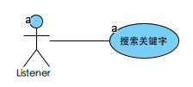

前置条件

基本流
{选择搜索}
1. Listener选择搜索音乐
2. 系统要求Listener输入关键字
{输入关键字}
3. Listener输入想要查找音乐的关键字
{查找关键字}
4. 系统根据Listener输入的关键字在系统中搜索相应音乐
{显示查询结果}
5. 系统将搜索结果展示给Listener
{记录日志}
6.系统将该次搜索记录生成一条搜索日志条目
{用况结束}
7. 用况回到被扩展用况下一个扩展点

备选流
A1.Listener取消搜索
在{选择搜索}和{查找关键字}之间，如果Listener取消搜索，则用况回到基本流{用况结束}扩展 点
A2.无关键字匹配结果
在{显示查询结果}处，如果系统没有匹配的音乐，则
1.系统提示Listener重新输入
2.用况回到基本流{输入关键字}扩展点

子流
无

后置条件

公共扩展点

特殊需求
无

用况描述--分享音乐

简要描述
扩展其他用况。该用况描述了Listener如何将自己喜欢的音乐分享给其他人。

用况图
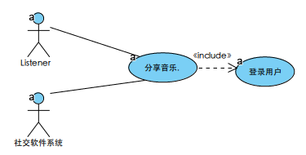

前置条件
至少有一个可用的分享方式
分享功能正常可用

基本流
{验证用户}
1.系统验证Listener是否有分享音乐的权限，即是否已经登录
2. 系统显示所有可供选择的分享方式
{选择分享方式}
3. Listener选择一种分享方式进行分享
4.Listener确认购买
{分享音乐}
5. 系统开启与相关第三方社交系统的接口，Listener通过第三方软件完成分享操作，第三方软件 将 分享信息返回到系统
{开始分享完成}
6.系统接收第三方社交软件返回的信息，确认Listener完成分享
{记录日志}
7.系统将这次购买记录成一个分享日志条目
{用况终止}
8.用况重新回到被扩展用况的被扩展点

备选流
A1.无分享权限
在{验证用户}处，如果Listener未登录到音乐软件系统，则执行被包含用况登录用户
A2.不可用的分享方式
在{开始分享音乐}扩展点，如果Listener选择的分享方式不可用，用况回到基本流{选择分享方 式}扩展点
A2.无可选分享方式
在{选择分享方式}扩展点，如果系统提供的分享方式中没有Listener想要选择的方式，则用况回 到基本流{用况终止}扩展点
A3.分享异常终止
1.1网络异常
在{开始分享音乐}扩展点处，如果分享异常终止，
1.系统提示Listener错误信息
2. 用况重新回到基本流{用况终止}扩展点
1.2 音乐本身无法分享
在{开始分享音乐}扩展点处，如果由于音乐本身无法分享，则，
1.系统提示Listener相关信息
2. 用况重新回到基本流{用况终止}扩展点

A4. Listener取消分享
在{开始分享音乐}和{分享完成}的之间，Listener 取消了分享，则用况重新回到基本流{用况终 止}扩展点

子流
无

后置条件
无

公共扩展点
无

特殊需求
无

用况描述—登录用户

简要描述
该用况描述了用户如何登录用户

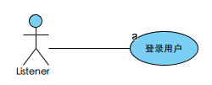
用况图

前置条件

基本流
{系统显示登录界面}
1. 系统显示登录界面，系统提示Listener输入登录信息。
2. Listener输入登录信息，并请求登录。
{检索用户信息}
3.系统查询输入的登录信息，并将检索结 果信息返回给系统
{检查匹配结果}
4.系统检查匹配结果，完成登录
{记录日志}
5.系统将这次登录记录成一个登录日志条目
{用况终止}
6.用况回到包含用况下一个扩展点

备选流
A1.用户不存在
在{检查匹配结果}扩展点，如果系统返回结果是匹配失败，Listener输入的帐号不存在,
1.系统提示Listener该帐号不存在，并提示Listener选择注册。
2.用户选择注册。
3.系统显示注册需要填写的信息（包含昵称和密码以及个人信息），并提示用户如何输入。
4.用户根据系统提示，输入信息并请求注册。
5.系统为用户添加登录信息到系统，并告知结果（注册成功或者失败）。
6.回到基本流{系统显示登录界面}扩展点。
A2.Listener输入密码错误
在{检查匹配结果}处，如果用户系统输入的帐号正确，而密码错误，则
1.系统提示用户密码错误
2.用况回到基本流{系统检索用户信息}扩展点。
A3.错误处理
3.1系统检索失败
在{检索用户信息}处，如果系统无法正常进行检索，
1.系统接受系统返回的错误信息
2.系统将错误信息显示给Listener
3.用况回到基本流{用况终止}扩展点

子流
无

后置条件
无

公共扩展点
无

特殊需求
无

后记
正文内容，方正仿宋，小四，首行缩进。正文内容，方正仿宋，小四，首行缩进。正文内容，方正仿宋，小四，首行缩进。

参考文献
[1]《软件需求管理》：统一方法/（美）莱芬韦尔（Leffingwell,D),(美）威德坦格（Widrig,D)著；蒋慧等译，北京：机械工业出版社，2002.3
[2] Michael Blala James Rumbangh著.《UML面向对象建模与设计（第2版）》[M].北京：人民邮电出版社,2006:136-235.
[3] 《Use Case Modeling》:by Kurt、Bittner、Jan、Spence,出版人：Addison Westey,出版时间：August 21 ，2002.
[4 ]《敏捷软件需求：团队、项目群与企业级的精英需求实践/（美）莱芬韦尔（Leffingwell,D),著刘磊等译，--北京;清华大学出版社，2015
[5] 音乐播放器相关问卷调查：http://www.diaoyanba.com/survey/SurveyDefault.aspx?keyword=%E9%9F%B3%E4%B9%90%E6%92%AD%E6%94%BE%E5%99%A8&category=feeling
[6]《大象：Thinking in UML/谭云杰著，--2版，--北京：中国水利水电出版社，2012.3
[7]《掌握需求过程》：第三版/（英）罗伯逊（Robertson.S),煮;王海鹏译，--北京：人民邮电出版社，2014.1

